Support de cours - Programmation orientée objet - Java
Module TAB
Tableaux, boucles et opérateur ternaire
Ranger des valeurs, les parcourir, et choisir en une expression

Vous avez déjà manipulé des tableaux, en C# et au cours d'introduction à la programmation. Ce module ne les réapprend pas : il s'arrête sur ce qui surprend encore, en particulier le fait qu'un tableau soit une référence, puis sur les deux façons de le parcourir. Il présente ensuite l'opérateur ternaire, et termine sur des objets qui collaborent et se rangent dans un tableau.
À la fin de ce module, vous saurez
• déclarer un tableau, et expliquer pourquoi sa taille ne change plus ;
• prévoir ce que devient un tableau passé à une méthode ;
• choisir entre la boucle indexée et la boucle for-each ;
• construire et parcourir un tableau de tableaux, même quand ses lignes ont des longueurs différentes ;
• employer l'opérateur ternaire là où il aide, et y renoncer là où il nuit ;
• faire collaborer plusieurs classes, dont l'une range des objets dans un tableau.

TAB §1 — Un tableau, c'est une taille fixe

Déclarer un tableau
Un tableau se déclare de deux façons : avec new et une taille, ou avec la liste de ses valeurs entre accolades.
int[] nombres = new int[5]; // 5 cases, toutes a 0
String[] mots = { "Hello", "world" }; // 2 cases, deja remplies
Dans le premier cas, le tableau naît rempli de valeurs par défaut : des zéros pour des int, null pour des objets. Dans les deux cas, sa taille est fixée une fois pour toutes, au moment de sa création. C'est la limite du tableau, et c'est aussi ce qui le rend simple et rapide. Quand cette limite devient gênante, il faut une collection, qui grandit selon les besoins : c'est le sujet du module COL.
Démonstration - Demo_TAB : cinq pièges, et pourquoi ils existent
La démonstration ouvre le module, avant toute théorie. Elle ne présente pas les tableaux : elle tombe dans leurs pièges, un par un, et regarde ce que le langage répond. Le point à retenir tient en une phrase : un tableau n'est pas une valeur, c'est une référence. Quatre des cinq pièges en découlent.

Ce que la démonstration a montré
- Un tableau de int naît à zéro, un tableau d'objets à null. Accéder à une case null comme si elle contenait un objet lève une NullPointerException.
- System.out.println(tableau) affiche une adresse, pas des valeurs. Pour voir le contenu, il faut Arrays.toString(tableau), de la classe java.util.Arrays.
- tableau.length est un champ, texte.length() une méthode. Il n'y a rien à comprendre : c'est une incohérence du langage, pas une règle. Autant le savoir plutôt que de chercher une justification.
- Passer un tableau à une méthode, c'est passer son adresse. C'est le point le plus important.
Une méthode qui reçoit un tableau ne reçoit pas une copie : elle reçoit l'adresse du vôtre, comme pour tout objet (voir POO §6). Elle peut donc le modifier sans rien retourner, et la modification se voit chez l'appelant. Pour travailler sur une vraie copie, il faut la demander, avec Arrays.copyOf. Le mémento technique décrit où vivent le tableau et la variable qui le désigne (TEC-EXE.2 et TEC-EXE.3).

Un tableau de tableaux
Un tableau à deux dimensions n'existe pas vraiment en Java : c'est un tableau dont chaque case contient un autre tableau.
int[][] matrice = new int[3][3]; // un tableau DE TABLEAUX

matrice[1] // la deuxieme ligne, un int[]
matrice[1][2] // la troisieme case de cette ligne
Retenez la distinction entre les deux dernières lignes. matrice[1] n'est pas un nombre : c'est un tableau, qu'on peut passer à une méthode, mesurer avec length ou parcourir. matrice[1][2] est un nombre. Cette lecture explique aussi qu'il y ait deux length différents : matrice.length compte les lignes, matrice[1].length compte les cases de la deuxième ligne.
Elle a une conséquence que TAB §3 exploite : rien n'oblige les lignes à avoir toutes la même longueur.

TAB §2 — Parcourir un tableau
Deux formes de boucle permettent de parcourir un tableau, et chaque parcours demande de choisir entre les deux.

La boucle indexée
La boucle for classique fait avancer un compteur, qui sert d'indice. Comme elle dispose de l'indice, elle peut écrire dans le tableau :
for (int i = 0; i < tab.length; i++) {
tab[i] = tab[i] * 2;
}
Notez la condition : i < tab.length, avec un inférieur strict, parce que les indices vont de zéro à length - 1. Un inférieur ou égal provoque une ArrayIndexOutOfBoundsException, et c'est probablement l'erreur la plus fréquente de toute la programmation quand on utilise des tableaux.

La boucle for-each
La boucle for-each se lit « pour chaque entier v contenu dans tab » :
for (int v : tab) {
System.out.println(v);
}
Elle n'expose pas l'indice, ce qui la rend plus courte, plus lisible, et supprime d'un coup le risque de sortir du tableau. En contrepartie, v est une copie de la valeur de la case : lui affecter quelque chose ne modifie pas le tableau. C'est une restriction, pas un défaut, et l'exercice TAB.2 vous fera essayer pour le constater.

Laquelle choisir
Vous voulez | La boucle
lire seulement | for-each
écrire dans le tableau | boucle indexée
connaître la position de chaque élément | boucle indexée

Dans le doute, prenez la for-each : c'est celle qui se relit le mieux. La règle tient en une ligne : prenez la boucle qui montre le moins de choses. Si l'indice ne sert à rien, ne l'écrivez pas.

Deux boucles imbriquées
Pour remplir une matrice, la boucle extérieure parcourt les lignes, et la boucle intérieure les cases de chaque ligne :
int valeur = 1;
for (int ligne = 0; ligne < n; ligne++) {
for (int col = 0; col < n; col++) {
matrice[ligne][col] = valeur;
valeur = valeur + 1;
}
}
Le compteur valeur doit survivre au passage d'une ligne à l'autre : il se déclare donc avant la première boucle. Déclaré à l'intérieur d'une boucle, il serait remis à sa valeur initiale à chaque tour. Avant d'écrire deux boucles imbriquées, regardez la portée de chaque variable.
Exercices - TAB.1 Une matrice carrée
Deux méthodes statiques : carree construit la matrice, enTexte la met en forme. Aucune des deux n'affiche : c'est la séparation entre le calcul et le dialogue, posée au module POO. Le format d'enTexte est imposé au caractère près, parce que le test le vérifie.

TAB §3 — Des lignes de tailles différentes
Un tableau de tableaux n'a aucune raison d'être rectangulaire : chaque case de gauche contient un tableau, de la longueur qu'on veut.
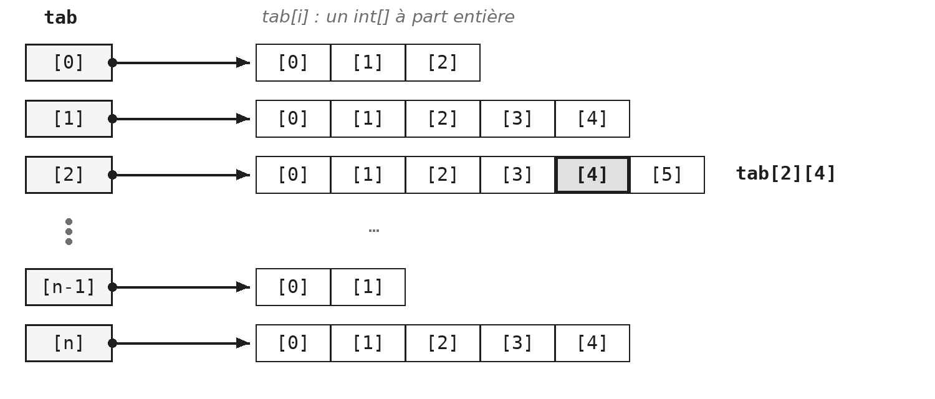
Un tableau de tableaux : chaque ligne a sa propre longueur
La colonne de gauche est le tableau tab : ses cases ne contiennent pas des nombres, mais chacune une référence vers un autre tableau, représentée par la flèche. Chaque ligne est donc un int[] complet, avec sa propre longueur : tab[0].length vaut 3, tab[2].length vaut 6. Un tableau « rectangulaire » n'est que le cas particulier où ces longueurs sont égales.
Pour lire tab[2][4], on suit d'abord la flèche de la case [2], puis on prend la case [4] du tableau d'arrivée.

Déclarer les lignes une par une
Pour un tableau dont les lignes ont des longueurs différentes, la seconde paire de crochets reste vide : on annonce le nombre de lignes, pas leur longueur. Chaque ligne est ensuite créée à sa taille.
int[][] triangle = new int[n][];

for (int i = 0; i < n; i++) {
triangle[i] = new int[i + 1];
}
Entre la déclaration et la création d'une ligne, cette ligne vaut null. Y accéder donne une NullPointerException, et non un tableau vide.
Le parcours d'un tel tableau ne peut plus supposer une largeur constante. Deux boucles for-each imbriquées s'en sortent naturellement : la première parcourt des int[], la seconde des int, et chaque ligne annonce sa propre longueur.
Exercices - TAB.2 Le triangle de Pascal
Chaque nombre est la somme des deux qui le surplombent, les bords valent 1, et la ligne d'indice i contient i + 1 nombres. L'affichage se fait avec deux boucles for-each imbriquées. Vous pourriez aussi utiliser des boucles indexées, mais c'est inutile pour afficher un contenu (une action qui ne fait que lire les valeurs contenues dans le tableau).

TAB §4 — L'opérateur ternaire
Un opérateur fait en une expression ce qu'un if demande en cinq lignes. Cette section montre où il aide, et où il commence à nuire.

La syntaxe
// condition ? valeurSiVrai : valeurSiFaux
// avec un if  public int max(int a, int b) {  if (a > b) {  return a;  } else {  return b;  }  } | // avec l'operateur ternaire  public int max(int a, int b) {  return a > b ? a : b;  }

Le point d'interrogation sépare la condition des deux valeurs, et les deux-points séparent les valeurs entre elles. Lisez-le comme une question : « a est-il plus grand que b ? Si oui a, sinon b. » Ternaire signifie simplement « à trois opérandes » : c'est le seul opérateur de Java dans ce cas, d'où son nom.

Ce qu'un if ne permet pas
Le ternaire retourne une valeur, le if ne retourne rien. C'est la différence essentielle, et la seule bonne raison d'employer le ternaire.
int plusGrand = a > b ? a : b; // possible
int plusGrand = if (a > b) a; ... // n'existe pas
Un if est une instruction : il fait quelque chose. Le ternaire est une expression : il vaut quelque chose. On peut donc l'écrire partout où une valeur est attendue, à droite d'un return ou d'une affectation, ce qu'un if ne permet pas. Employer un ternaire uniquement pour raccourcir un if qui ne retourne rien, c'est en revanche le détourner de son usage.

Un booléen se retourne tel quel
Une écriture revient souvent dans les copies d'examen :
// trop verbeux  if (a > b) {  return true;  } else {  return false;  } | // direct  return a > b;

Une comparaison comme a > b vaut déjà true ou false : c'est un booléen, au même titre qu'une variable boolean. Le if de gauche ne fait que recopier ce booléen, en cinq lignes. Le ternaire n'arrange rien : return a > b ? true : false; est la même redondance, en une ligne. Face à l'un comme à l'autre, return a > b; dit la même chose, plus directement.
Le code de gauche fonctionne, mais il montre qu'on n'a pas vu qu'une comparaison est une valeur : à l'examen, c'est une faute de style (CC-MET.9).

Où s'arrête l'intérêt
Le ternaire s'imbrique : a ? x : (b ? y : z). Rien ne l'interdit, et le compilateur ne protestera jamais. La question n'est pas ce que le langage autorise, mais ce qu'un collègue pourra relire dans six mois. L'exercice vous demande d'en écrire un à trois niveaux : faites-le vraiment, relisez-le, et décidez vous-même si vous le garderiez. C'est une décision d'écriture, pas une règle ; le mémento Clean Code se contente de demander des méthodes courtes et lisibles (CC-MET.2).
Exercices - TAB.3 L'opérateur ternaire
Un petit jeu de dés, fourni et fonctionnel à deux méthodes près. Chacune tient en une seule instruction avec un ternaire. Attention au sens de la comparaison : selon la façon dont vous l'écrivez, l'égalité tombe du côté du premier ou du second joueur, et le test le vérifie. Remarquez aussi que ces deux méthodes ne lancent aucun dé : elles reçoivent les résultats en paramètres. C'est ce qui les rend prévisibles, et donc testables. Vous retrouverez cette idée au module JUN.

TAB §5 — Des objets qui se connaissent
Jusqu'ici, les exercices manipulaient une classe à la fois. Le dernier en fait collaborer quatre, et range des objets dans un tableau.

Un objet peut en contenir un autre
Un champ peut avoir pour type une classe, comme il peut être un int : vous en écrivez depuis le module POO. Ce qui change ici, c'est le nombre de classes qui collaborent.
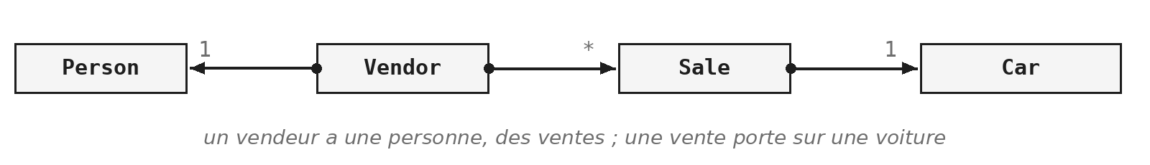
Les quatre classes de l'exercice TAB.4
Le vendeur est modélisé comme un rôle que joue une personne : un Vendor possède une Person, sous la forme d'un champ. Il enregistre des ventes (Sale), et chaque vente porte sur une voiture (Car).
Dans la solution, le champ personne est final : un vendeur ne change pas de personne. Le tableau des ventes l'est aussi, et pourtant ses cases se remplissent au fil des ventes. final fige la référence, pas l'objet désigné : le champ désignera toujours le même tableau, mais rien n'empêche de modifier ce tableau (voir POO §2 et POO §6).
On aurait pu, tout aussi légitimement, écrire qu'un vendeur est une personne, ce qui se traduit par de l'héritage, que vous connaissez par le C#. Ce n'est pas faux : c'est un autre modèle. Celui de l'exercice a un avantage : la même personne pourrait jouer d'autres rôles, être cliente par exemple, sans changer de classe. Le module ABS compare les deux approches sur cet exemple.

Ne pas stocker ce qui se déduit
Le prix catalogue et la réduction suffisent à retrouver le prix réel d'une vente. En faire un troisième champ créerait une donnée redondante : le jour où la réduction change, plus rien ne garantit que le prix réel suive. C'est exactement le problème du champ age rencontré en POO.3 (voir POO §3), et la règle vaut bien au-delà des voitures : ce qui se déduit ne se stocke pas, il se calcule.

Un tableau de taille fixe dans un objet
C'est ici que la taille fixe, annoncée en ouverture du module, devient une contrainte concrète. Le vendeur range ses ventes dans un tableau dimensionné à la construction. Il faut donc :
- décider d'un maximum, puisque le tableau ne grandira pas ;
- retenir soi-même combien de cases sont occupées ;
- refuser une vente quand le tableau est plein : enregistrer retourne alors false ;
- parcourir les ventes jusqu'au nombre enregistré, et non jusqu'à ventes.length.
Cette dernière règle mérite d'être essayée plutôt que lue : parcourir jusqu'à ventes.length passe aussi sur les cases vides, qui valent null. Écrivez d'abord cette version-là, et regardez ce qui se passe.
Exercices - TAB.4 Des objets qui se connaissent
Quatre classes, dont trois à écrire entièrement, et un format de texte vérifié au caractère près. Deux questions du fascicule touchent au mémento Clean Code : Sale a besoin de la marque et du modèle de la voiture ; vaut-il mieux qu'elle lise ses champs, ou qu'elle les lui demande (CC-OBJ.1) ? Et faut-il un accesseur qui retourne le tableau de ventes, sachant ce que l'appelant pourrait alors en faire (CC-OBJ.2) ?

Ce qu'il faut retenir
- Un tableau a une taille fixe, décidée au new.
- Un tableau est une référence : le passer à une méthode, c'est passer son adresse.
- matrice[1] est une ligne, matrice[1][2] est un nombre.
- La for-each pour lire, la boucle indexée pour écrire.
- Le ternaire retourne une valeur ; un if, non.
- Ce qui se déduit ne se stocke pas.
La deuxième règle est celle qui coûte le plus cher quand on l'oublie : une méthode qui modifie le tableau qu'elle reçoit le modifie aussi pour l'appelant.

